**9 – sinf fizika**

1. Jism 80 m balandlikdan erkin tushmoqda. Harakatning oxirgi sekundida qanday masofa (m) o’tadi?

𝑔 = 10 𝑚/𝑠2

* 1. 35
  2. 40
  3. 45
  4. 50

1. Ikki nuqtaviy zaryadning o’zaro ta’sir kuchi qanday ataladi?
   1. Arximed kuchi
   2. Gravitatsiya kuchi
   3. Kulon kuchi
   4. Amper kuchi
2. Jumlani to’ldiring : “Suyuqlik yoki gazlardagi atom va molekulalarning to’xtovsiz va tartibsiz harakati …… deb ataladi.”
   1. Ilgarilanma harakat
   2. Mehanik harakat
   3. Aylanma harakat
   4. Xaotik harakat
3. Elektr maydon kuchlanganligi 400 kV/m bo’lgan bir jinsli vertikal maydonga kiritilgan +1,5nC nuqtaviy zaryad shu maydonda muallah turgan bo’lsa, uning massasini (g) aniqlang. 𝑔 = 10 𝑚/𝑠2
   1. 6

B) 600

C) 0,6

# D) 0,06

1. Ikki nuqtaviy zaryaddan har bir zaryadning miqdorini √5 martadan orttirilsa va ular orasidagi masofani 4 marta kamaytirilsa o’zaro tortishish kuchi qanday o’zgaradi?
   1. 4√5 marta ortadi
   2. O’zgarmaydi

# 80 marta ortadi

* 1. 8 marta ortadi

1. Odam tanasi elektr tokiga nisbatan yaxshi o’tkazgich hisoblanadi. Javoblarda keltirilgan necha V kuchlanishli elektr tarmog’i inson organizmi uchun xavfli hisoblanadi?
   1. 15

B) 45

1. 25
2. 35
3. Induksiyasi 200 mT bo’lgan magnit maydon chiziqlariga tik joylashgan 35 sm uzunlikdagi o’tkazgichga maydon tomonidan tas’sir etuvchi kuch140 mN ga teng bo’lsa, o’tkazgichdan qanday tok o’tmoqda?

# 2 A

* 1. 0.5 A
  2. 1 A
  3. 1,5 A

1. Avagadro sonining birligi qaysi javobda to’g’ri ko’rsatilgan?
   1. Birligi yo’q

B) 𝑚𝑜𝑙

C) mol−𝟏

D) kg

1. 110 W quvvatga ega elektr lampa 220 V kuchlanish tarmog’iga mo’ljallangan bo’lsa, lampaning qarshiligi necha Om?
   1. 2

# B) 440

C) 24200

D) 0.5

1. 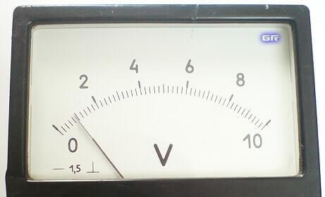Chizmada ko’rsatilgan voltmetr necha V kuchlanishni ko’rsatmoqda?

# 1

B) 0.5

1. 3
2. 0
3. Jism 20 m/s boshlang’ich tezlik bilan tekis tezlanuvchan harakatlanib, dastlabki 2 s vaqt intervalida 50 m masofani bosib o’tdi. Shundan so’ng yana 4 s harakatlanganida qanday tezlikka erishadi?
   1. 40
   2. 60
   3. 45

# 50

1. Elektr zanjirining umumiy sig’imini toping.

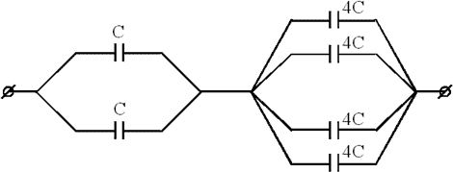

A) 16C/9

B) 3𝐶/2

C) 18𝐶

D) 9𝐶/8

1. Massasi 88 g bo’lgan 𝐶𝑂2 ideal gazi normal sharoitda qanday hajmni (litr) egallaydi? A) 450

B) 62,5

C) 22,4

# D) 44,8

1. Bir hil kuchlanishga mo’ljallangan 50 W, 100 W va 150 W nominal quvvatli lampalar mavjud. Qaysi lampaning qarshiligi eng kichik?
   1. 50

B) 100

# C) 150

D) Barchasiniki bir hil

1. 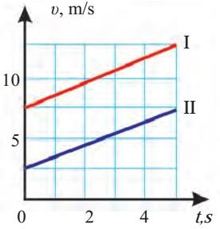Grafikda 2 jism tezliklarining vaqt bo’yicha o’zgarish qonuni ko’rsatilgan. Agar ikki jism o’z harakatini bir nuqtadan va bir hil yo’nalishda boshlagan ekanligi ma’lum bo’lsa, 5 s da ular orasidagi

masofa necha m ga teng bo’ladi? A) 62,5

# 25

1. 48

D) 32,5

1. Chizmada ko’rsatilgan jismlar tinch holatda bo’lsa tekislikda joylashgan jism va sirt orasidagi ishqalanish koeffisientining qanday maksimal qiymatida jismlarning vaziyati o’zgarnaydi? Yuqoridagi jismning massasi 3m, osilgan jismniki esa m.

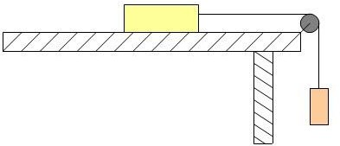

* 1. 1 2
  2. 1

𝟑

* 1. 10 3
  2. 1 4

1. Deformatsiyalanmagan prujinani 5 sm ga cho’zish uchun A ish bajarildi, shu vaziyatdan yana 10 sm masofaga cho’zish uchun qanday ish bajariladi?
   1. 2A
   2. 4A

# 8A

* 1. 9A

1. 𝑘 ∗ 𝑁𝐴 ifodaning qiymati qanday nomlanadi? 𝑘 − Bolsmann doimiysi, 𝑁𝐴 − avagadro soni.
   1. Gravitatsiya doimiysi
   2. Loshnidt soni
   3. Puasson doimiysi

# Universal gaz doimiysi

1. Krilovning mashxur masaliga ko’ra 3 jonzotning o’rtasida qolgan aravacha joyidan qo’zg’almaydi. Bu hodisani fizikaning qaysi qonuni orqali izohlash mumkin?

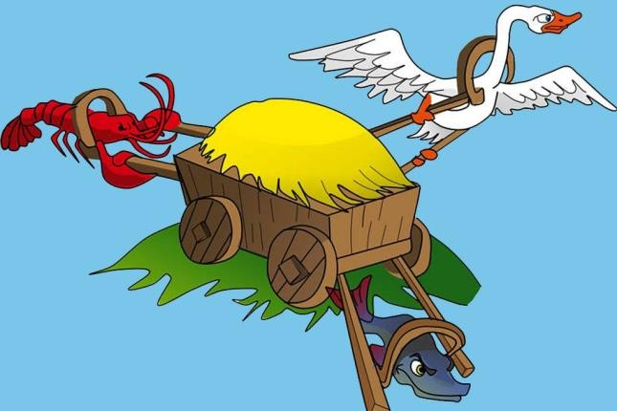

# Nyutonning 1 – qonuni

* 1. Nyutonning 2 – qonuni
  2. Nyutonning 3 – qonuni
  3. Butun olam tortishish qonuni

1. Qorong’u xona 3 ta bir hil lampalar yordamida chizmada ko’rsatilganidek 2 xil usulda yoritilmoqda. Qaysi xolda xona yorug’roq bo’ladi?

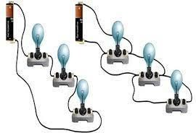

* 1. 1 – usulda

# 2 – usulda

* 1. Lampalarning qarshiliga bog’liq
  2. Bir hil

1. Bikrligi 400 N/m rezinali rogatkaning o’rtasiga tosh qo’yib uni 5 sm ga cho’zish uchun necha N kuch sarflash lozim?
2. Jism yer sirtidan vertikal yuqoriga 60 m/s tezlik bilan otildi. Qanday balandlikda (m) uning potensial, kinetik va to’liq mehanik energiyalari 3 : 7 : 10 kabi nisbatda bo’ladi?
3. Vodorod gazining harorati 223℃ haroratdagi molekulalarining o’rtacha kvadratik tezligini aniqlang.
4. Uchta ishchi bir jinsli to’sinni ko’tarib ketishmoqda. Bunda bir ishchi to’sinning bir uchidan, qolgan ikkisi to’sinning ikkinchi uchidan biror x masofada ko’tarib olishgan. To’sinning og’irligi barcha ishchilarga bir hil taqsimlangan ekanligi ma’lum. Agar to’sinning uzunligi 4 m bo’lsa, x ni (m) aniqlang.
5. 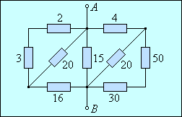Chizmada ko’rsatilgan elektr zanjirining A va B nuqtalari orasidagi umumiy qarshiligini toping.
6. Ideal gazning bosimi ham, hajmi ham 3 martadan oshirilganida uning harorati 800 K ga oshgani ma’lum bo’lsa, shu gazning oxirgi haroratini (℃) aniqlang.
7. Tennischi raketkaga 3m/s tezlikda uchib kelayotgan sharchani urib yuborishi natijasida sharcha orqaga 15 m/s tezlik bilan uchib ketdi. To’qnashishni absolyut elastik va sharchaning massasi raketkaning massasidan juda kichik deb olsak, raketkaning to’qnashish momentidagi tezligi necha m/s ga teng bo’ladi?
8. O’tkazgich bo’ylab 0,8 A tok o’tmoqda. O’tkazgich orqali 10 minut ichida 𝑥 ∗ 1019 ta elektron oqib o’tdi. 𝑥 ni toping.
9. Tomoni 1m va massasi 800√3 kg bo’lgan bir jinsli kub yerga bir uchiga tayantirilgan holda joylashtirildi, bunda katta dioganali yerga nisbatan perpendikulyar bo’lib qoldi. Bunda uning potensial energiyasi necha kJ ga teng bo’ladi? 𝑔 = 10 𝑚/𝑠2. √3 ≈ 1.7; √2 ≈ 1.4
10. Bir jinsli magnit maydoniga perpendikulyar uchib kirgan proton va alfa zarraning kinetik energiyalari

teng bo’lsa, harakat trayektoriyalarining radiuslari (𝑅𝛼/𝑅𝑝) nisbati nimaga teng?